**背景**

([#](http://dubbo.io/User+Guide-zh.htm#UserGuide-zh-%E8%83%8C%E6%99%AF))

随着互联网的发展，网站应用的规模不断扩大，常规的垂直应用架构已无法应对，分布式服务架构以及流动计算架构势在必行，亟需一个治理系统确保架构有条不紊的演进。

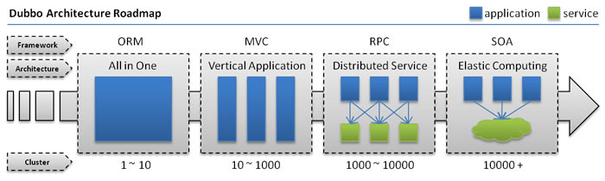

* **单一应用架构**
  + 当网站流量很小时，只需一个应用，将所有功能都部署在一起，以减少部署节点和成本。
  + 此时，用于简化增删改查工作量的 **数据访问框架(ORM)** 是关键。
* **垂直应用架构**
  + 当访问量逐渐增大，单一应用增加机器带来的加速度越来越小，将应用拆成互不相干的几个应用，以提升效率。
  + 此时，用于加速前端页面开发的 **Web框架(MVC)** 是关键。
* **分布式服务架构**
  + 当垂直应用越来越多，应用之间交互不可避免，将核心业务抽取出来，作为独立的服务，逐渐形成稳定的服务中心，使前端应用能更快速的响应多变的市场需求。
  + 此时，用于提高业务复用及整合的 **分布式服务框架(RPC)** 是关键。
* **流动计算架构**
  + 当服务越来越多，容量的评估，小服务资源的浪费等问题逐渐显现，此时需增加一个调度中心基于访问压力实时管理集群容量，提高集群利用率。
  + 此时，用于提高机器利用率的 **资源调度和治理中心(SOA)** 是关键。

**需求**

([#](http://dubbo.io/User+Guide-zh.htm#UserGuide-zh-%E9%9C%80%E6%B1%82))

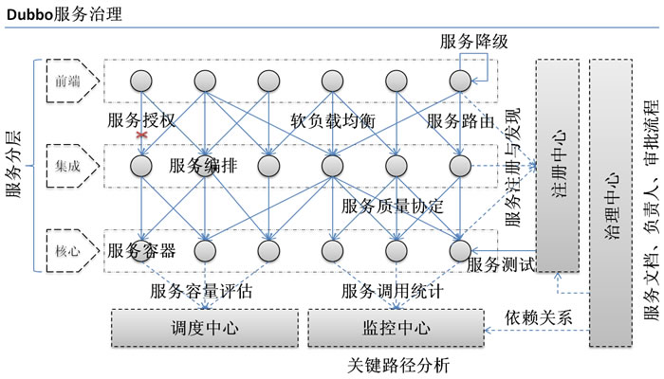

在大规模服务化之前，应用可能只是通过RMI或Hessian等工具，简单的暴露和引用远程服务，通过配置服务的URL地址进行调用，通过F5等硬件进行负载均衡。

**(1) 当服务越来越多时，服务URL配置管理变得非常困难，F5硬件负载均衡器的单点压力也越来越大。**

此时需要一个服务注册中心，动态的注册和发现服务，使服务的位置透明。

并通过在消费方获取服务提供方地址列表，实现软负载均衡和Failover，降低对F5硬件负载均衡器的依赖，也能减少部分成本。

**(2) 当进一步发展，服务间依赖关系变得错踪复杂，甚至分不清哪个应用要在哪个应用之前启动，架构师都不能完整的描述应用的架构关系。**

这时，需要自动画出应用间的依赖关系图，以帮助架构师理清理关系。

**(3) 接着，服务的调用量越来越大，服务的容量问题就暴露出来，这个服务需要多少机器支撑？什么时候该加机器？**

为了解决这些问题，第一步，要将服务现在每天的调用量，响应时间，都统计出来，作为容量规划的参考指标。

其次，要可以动态调整权重，在线上，将某台机器的权重一直加大，并在加大的过程中记录响应时间的变化，直到响应时间到达阀值，记录此时的访问量，再以此访问量乘以机器数反推总容量。

以上是Dubbo最基本的几个需求，更多服务治理问题参见：

[http://code.alibabatech.com/blog/experience_1402/service-governance-process.html](javascript:if(confirm(%27http://code.alibabatech.com/blog/experience_1402/service-governance-process.html%20%20\n\nThis%20file%20was%20not%20retrieved%20by%20Teleport%20Ultra,%20because%20it%20is%20addressed%20on%20a%20domain%20or%20path%20outside%20the%20boundaries%20set%20for%20its%20Starting%20Address.%20%20\n\nDo%20you%20want%20to%20open%20it%20from%20the%20server?%27))window.location=%27http://code.alibabatech.com/blog/experience_1402/service-governance-process.html%27)

**架构**

([#](http://dubbo.io/User+Guide-zh.htm#UserGuide-zh-%E6%9E%B6%E6%9E%84))

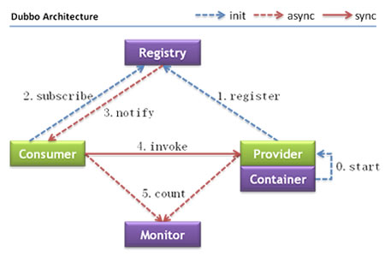

**节点角色说明：**

* **Provider:** 暴露服务的服务提供方。
* **Consumer:** 调用远程服务的服务消费方。
* **Registry:** 服务注册与发现的注册中心。
* **Monitor:** 统计服务的调用次调和调用时间的监控中心。
* **Container:** 服务运行容器。

**调用关系说明：**

* 0. 服务容器负责启动，加载，运行服务提供者。
* 1. 服务提供者在启动时，向注册中心注册自己提供的服务。
* 2. 服务消费者在启动时，向注册中心订阅自己所需的服务。
* 3. 注册中心返回服务提供者地址列表给消费者，如果有变更，注册中心将基于长连接推送变更数据给消费者。
* 4. 服务消费者，从提供者地址列表中，基于软负载均衡算法，选一台提供者进行调用，如果调用失败，再选另一台调用。
* 5. 服务消费者和提供者，在内存中累计调用次数和调用时间，定时每分钟发送一次统计数据到监控中心。

**(1) 连通性：**

* 注册中心负责服务地址的注册与查找，相当于目录服务，服务提供者和消费者只在启动时与注册中心交互，注册中心不转发请求，压力较小
* 监控中心负责统计各服务调用次数，调用时间等，统计先在内存汇总后每分钟一次发送到监控中心服务器，并以报表展示
* 服务提供者向注册中心注册其提供的服务，并汇报调用时间到监控中心，此时间不包含网络开销
* 服务消费者向注册中心获取服务提供者地址列表，并根据负载算法直接调用提供者，同时汇报调用时间到监控中心，此时间包含网络开销
* 注册中心，服务提供者，服务消费者三者之间均为长连接，监控中心除外
* 注册中心通过长连接感知服务提供者的存在，服务提供者宕机，注册中心将立即推送事件通知消费者
* 注册中心和监控中心全部宕机，不影响已运行的提供者和消费者，消费者在本地缓存了提供者列表
* 注册中心和监控中心都是可选的，服务消费者可以直连服务提供者

**(2) 健状性：**

* 监控中心宕掉不影响使用，只是丢失部分采样数据
* 数据库宕掉后，注册中心仍能通过缓存提供服务列表查询，但不能注册新服务
* 注册中心对等集群，任意一台宕掉后，将自动切换到另一台
* 注册中心全部宕掉后，服务提供者和服务消费者仍能通过本地缓存通讯
* 服务提供者无状态，任意一台宕掉后，不影响使用
* 服务提供者全部宕掉后，服务消费者应用将无法使用，并无限次重连等待服务提供者恢复

**(3) 伸缩性：**

* 注册中心为对等集群，可动态增加机器部署实例，所有客户端将自动发现新的注册中心
* 服务提供者无状态，可动态增加机器部署实例，注册中心将推送新的服务提供者信息给消费者

**(4) 升级性：**

* 当服务集群规模进一步扩大，带动IT治理结构进一步升级，需要实现动态部署，进行流动计算，现有分布式服务架构不会带来阻力：

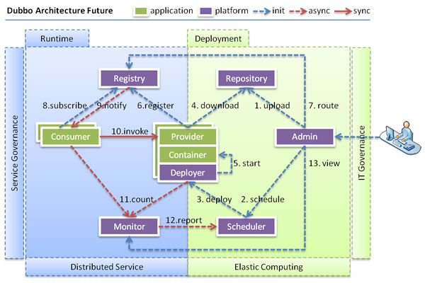

* **Deployer:**
* **Repository:**
* **Scheduler:**
* **Admin:**